广中医三院指南攻略

考生不迷路，请收藏好这篇指南攻略！

**广州中医药大学第三附属医院（总院）地址：广州市荔湾区龙溪大道261、263号**

**公共交通**

■火车

1、 广州南站：地铁2号线到公园前站转1号线坑口站C出口，转乘990到芳村体育中心下或转乘962路公车到龙溪大道三院总站。广州南站到我院打的费用约50元（打车费用以实际情况为准）。

2、 广州火车站：地铁2号线到公园前转1号线到坑口站C出口，转乘990路公车到芳村体育中心下或转乘962路公车到龙溪大道三院总站。广州火车站到我院打的费用约40元（打车费用以实际情况为准）。

3、 广州东站：地铁1号线到坑口站C出口，转乘990路公车到芳村体育中心下或转乘962路公车到龙溪大道（广中医三院）总站。广州东站到我院打的费用约50元（打车费用以实际情况为准）。

■地铁

1、 地铁1号线坑口站C出口，转乘990路公车到芳村体育中心下，过马路即到，或转乘962路公车到龙溪大道三院总站。

2、地铁广佛线菊树站D出口，步行约15分钟即到或转乘962、452路公车到龙溪大道三院总站。

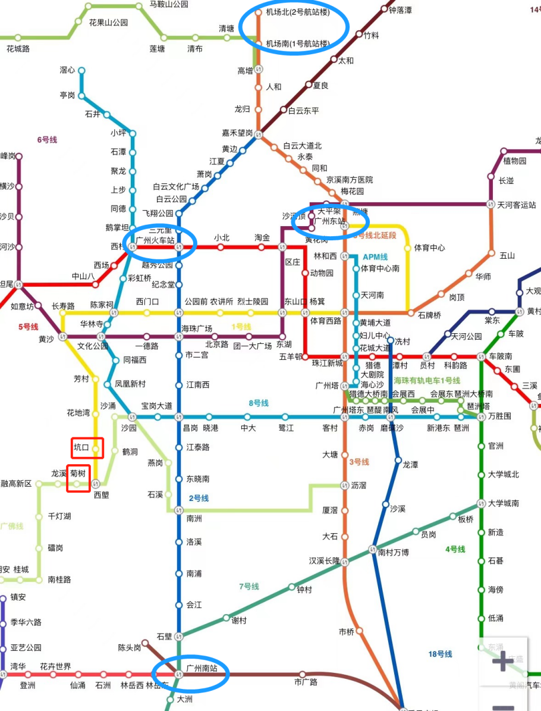

■公交

1、990、412路：芳村体育中心站（下车过马路即到）

2、962、452路：龙溪大道三院总站（终点站）

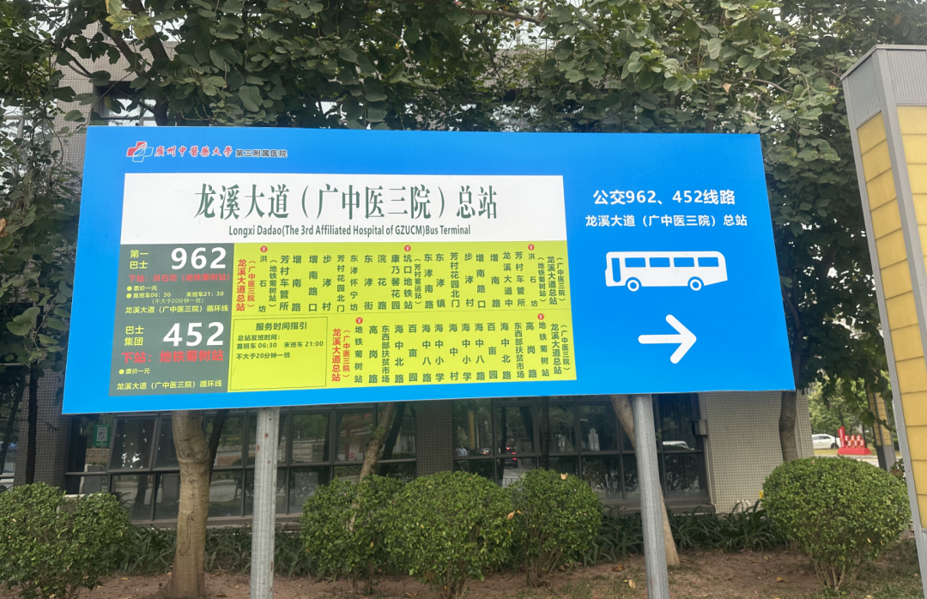

**住宿：**

推荐在来院复试之前提前在网上预定好就近的宾馆，可在携程旅行、同程旅行、去哪儿旅行等app上查询预定，注意复试路程上的安全。

**饮食:**

推荐在大众点评网、美团app上查询附近的饮食，注意饮食清淡，避免出现肠胃不适等情况。

如有任何疑问，均可拨打罗老师电话：13823830501